**Manual de Usuario**

***Sistema Integrado de Gestión para el Laboratorio De Análisis Agronómicos del Instituto Tecnológico de Costa Rica***

***Fecha: 21/11/2023***

**Identificación del Proyecto: *SIGLAAITCR-01***

**Versión: *1.0***

Contenido

Sistema de autenticación 3

Página principal 4

Subapartados de la página principal 5

Perfil del cliente 6

Formulario de ingreso de muestras 7

Subapartados del formulario de ingreso de muestras 8

Gestión de clientes 10

Subapartado de gestión de clientes 10

Creación de bitácoras: 11

# Sistema de autenticación

En primera instancia se encuentra el apartado de autenticación de usuario, para ingresar al sistema [Imagen 1] mediante el nombre del usuario y su respectiva contraseña. Pero igualmente se puede registrar al sistema mediante el nombre, apellido 1, apellido 2, correo electrónico y su contraseña, si se desea [Imagen 2], el sistema solo permite ingresar al sistema, si el usuario ha logrado acceder mediante sus credenciales correctamente.

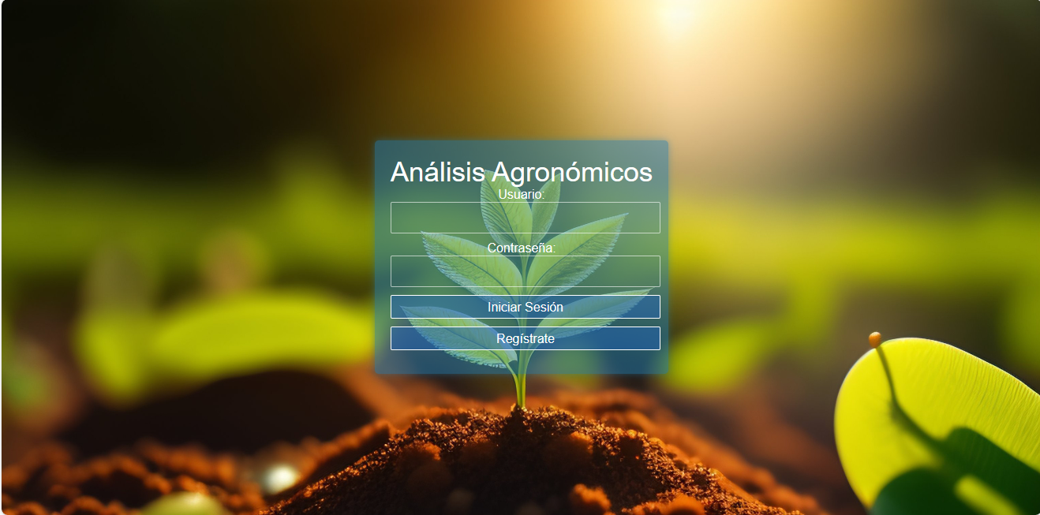

Imagen 1

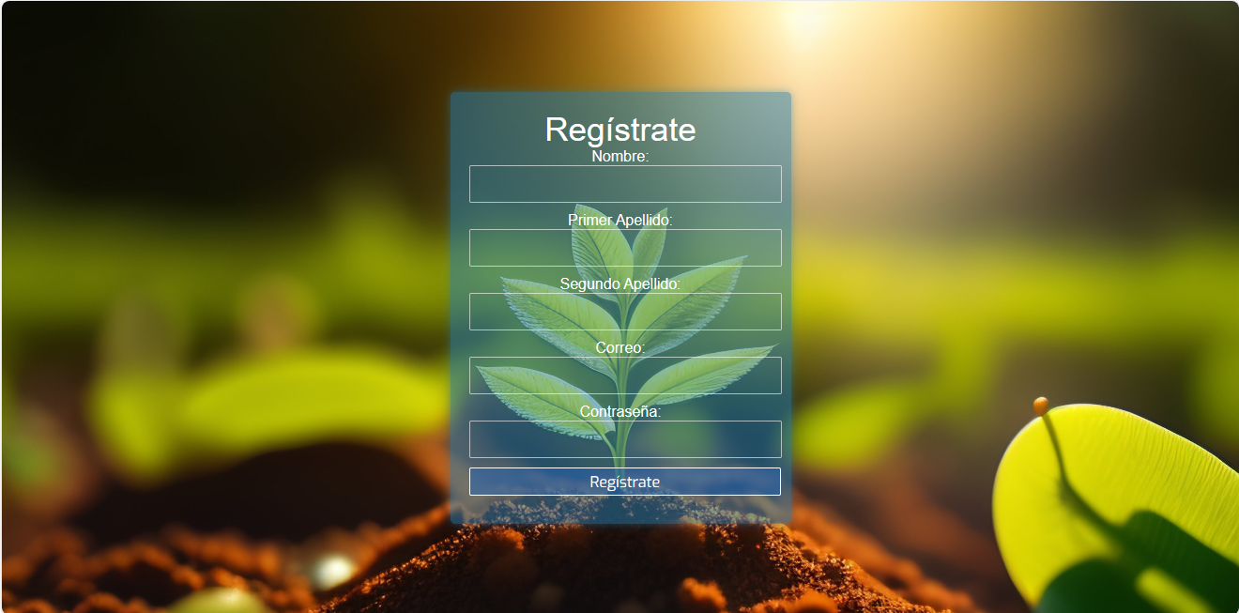

Imagen 2

# Página principal

Posteriormente de acceder mediante el sistema de autenticación, se muestra la página principal del sistema [Imagen 3] con una gran cantidad de direcciones hacía los demás apartados de la página, los cuales se van a explicar a continuación.

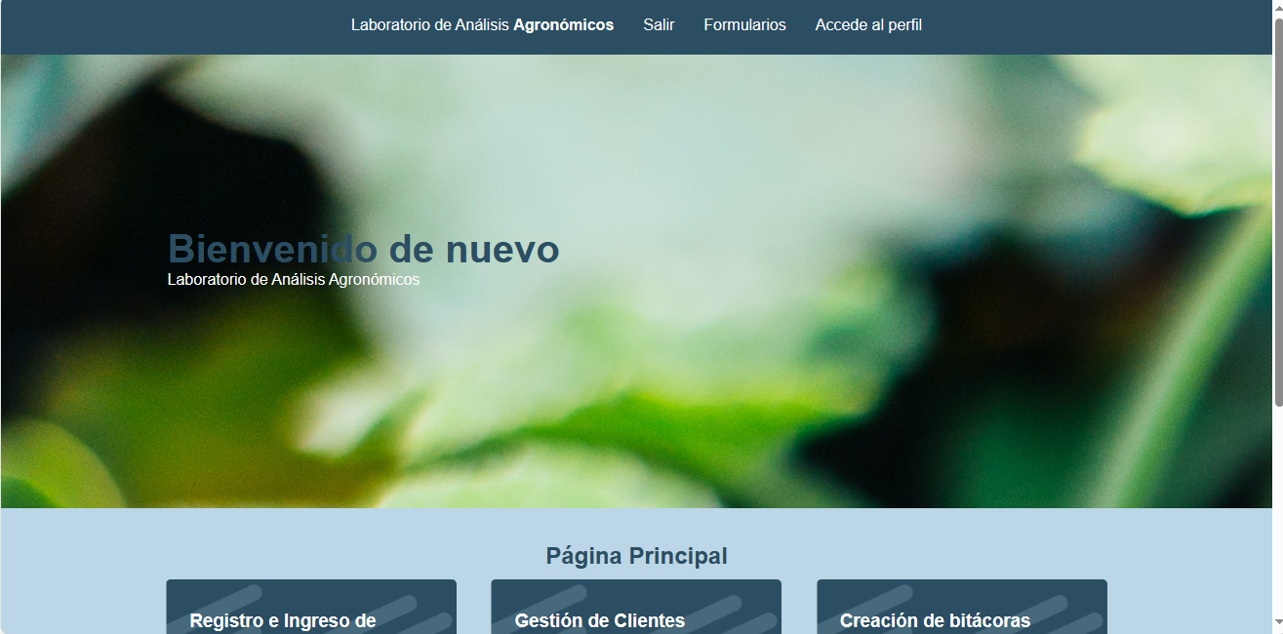

Imagen 3

## Subapartados de la página principal

Los siguientes apartados [Imagen 4] representan a elementos funcionales del sistema el cual van a estar constantemente representados en el encabezado en múltiples instancias e igualmente otros componentes [Imagen 5] fundamentales para la navegación en la página.

1. Laboratorio de Análisis Agronómicos: Esto es equivalente al “Logotipo” del sistema, el cual al presionarse no importa en que apartado del sistema se encuentre, este siempre redireccionará a la página principal.
2. Salir: Este elemento al ser presionado se desvinculará el cliente actual y se vuelve al sistema de autenticación.
3. Formularios: Debido a que los formularios es la fuente principal del proyecto, este se encuentra en cualquier momento en fácil acceso y redirige al formulario de creación de ingreso de muestras [Imagen 7].
4. Accede al perfil: Este elemento redirige a la sección de perfil del usuario técnico actualmente usando el sistema [Imagen 6], actualmente se encuentra en estado beta.
5. Registro e Ingreso de Muestras de tierra: Este elemento redirecciona al mismo apartado que “Formularios” al presionar el click sobre el “aquí”.
6. Gestión de Clientes: Este elemento se encarga de enviar al cliente a la página donde se encuentra todo lo relacionado con este [Imagen 11].

Creación de bitácoras: Representa a un elemento el cual se lleva al apartado para crear bitácoras pensando a futuro debido a que no está implementado [Imagen 15].

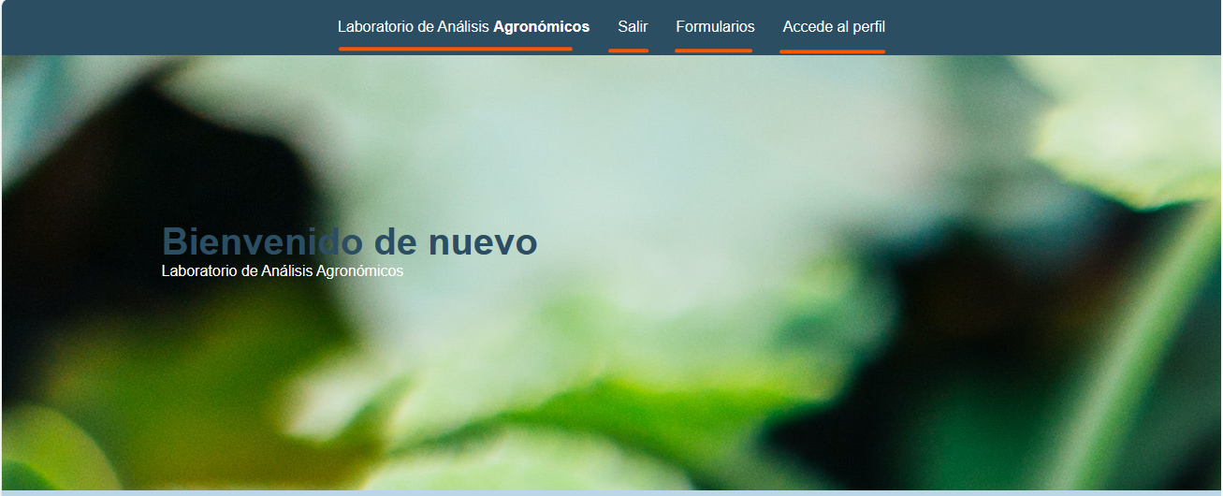

Imagen 4

Imagen 5

# Perfil del cliente

El siguiente apartado se encuentra en estado beta, pero a futuro se piensa en mostrar los detalles del usuario actual y la capacidad de editar sus respectivos espacios en caso de algún error o cambio de nombre/apellidos [Imagen 6].

Imagen 6

# Formulario de ingreso de muestras

Este es el apartado principal en el ingreso de muestras [Imagen 7] que influye en gran cantidad sobre el sistema administrativo del laboratorio de análisis agronómicos debido a la agilización y automatización de los datos el cual implementa integración de datos especificando espacios donde van ubicados valores numéricos, emails, texto, fechas. Cada uno de estos espacios tienen la característica de ser requeridos o no antes de enviar el formulario, y cumplir con ciertos estándares en los espacios específicos. Aparte se cuenta con una gran cantidad de funcionalidades técnicas que se mencionarán a continuación.

Imagen 7

## Subapartados del formulario de ingreso de muestras

Los siguientes apartados [Imagen 8] se encargan de agilización en el ingreso de datos respecto a los clientes ya existentes en el sistema.

1. Vincular cliente: Este elemento envía al usuario a un apartado donde se muestran a todos los clientes en la base de datos [Imagen 9] y se cuenta con la opción de filtrar por; nombre, cedula, correo electrónico. Con la finalidad de encontrar un cliente y seccionarlo con la finalidad de autocompletar los datos en el formulario de ingreso de muestras [Imagen 8].
2. Limpiar espacios: Este elemento lo que activa es la limpieza en los espacios del cliente en caso de algún error vinculando un cliente.
3. El símbolo de “+”: Este elemento [imagen 10] funciona para agregar más columnas a la página.
4. Volver: Este elemento [Imagen 10] funciona para volver a la página principal del sistema.
5. Guardar: Este elemento [Imagen 10] funciona para guardar un formulario vinculado con su respectivo ingreso de muestras, si este se encuentra con todos los espacios rellenados correctamente.
6. Exportar: Este elemento [Imagen 10] es de elección múltiple, el cual brinda las opciones funcionales de imprimir, exportar a pdf, exportar a excel, exportar como imagen, y la futura opción de exportar a un documento word.

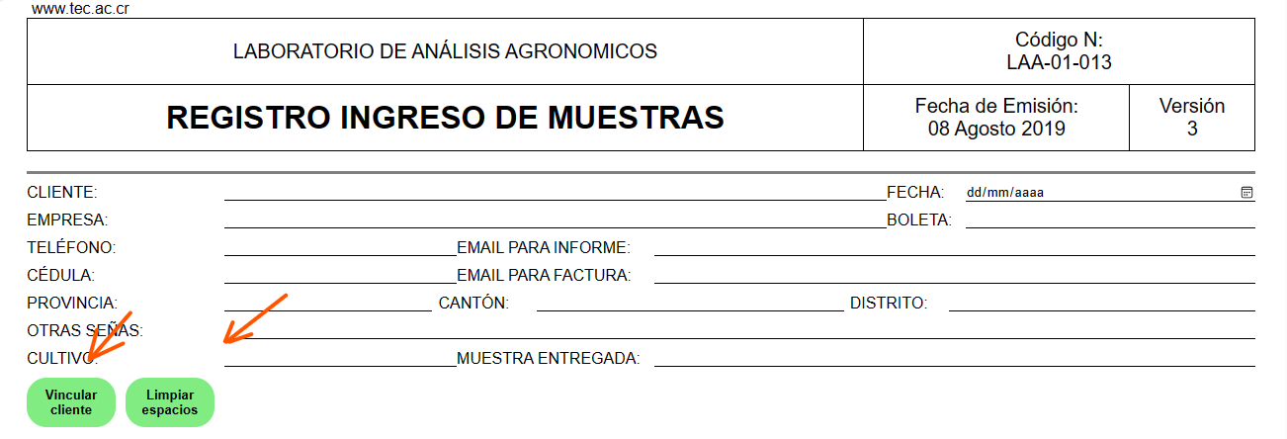

Imagen 8

Imagen 9

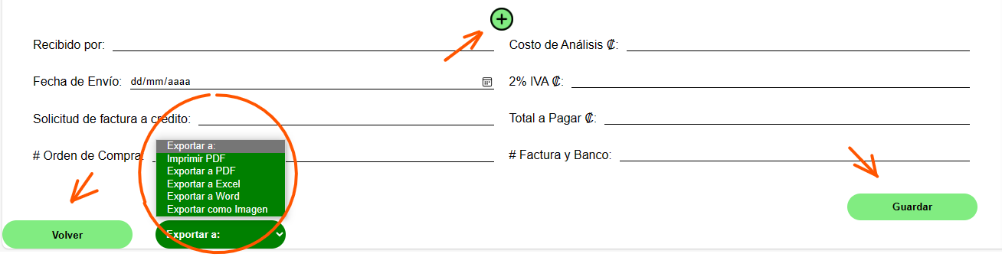

Imagen 10

# Gestión de clientes

Este apartado [Imagen 11] brinda nuevos métodos de dirección en la página con todo lo relacionado a los clientes.

## Subapartado de gestión de clientes

A continuación, se van a ver los subapartados de la página de gestión de clientes.

1. Registro de clientes: En este apartado [Imagen 12] se permite ingresar los datos del cliente y guardarlo en la base de datos.
2. Historial de Formularios: En este apartado [Imagen 13] se puede ver el historial de los clientes con sus procesos realizados, con la posibilidad de filtrar y se cuenta con la capacidad de visualizar el formulario reconstruido con los datos.
3. Historial de clientes: En este apartado [Imagen 14] se puede ver el historial de todos los clientes almacenados en la base de datos, con posibilidades de filtración y editar los espacios correspondientes.

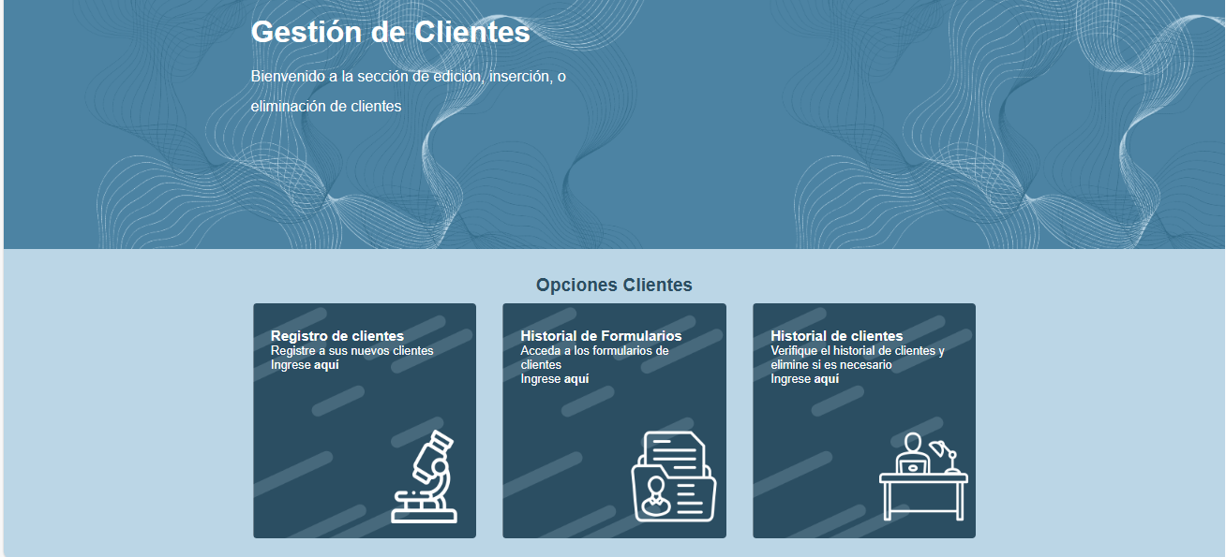

Imagen 11

Imagen 12

Imagen 13

Imagen 14

# Creación de bitácoras:

El siguiente apartado [Imagen 15] es pensado a futuro para poder digitalizar las diferentes bitácoras que se encuentran en el laboratorio de análisis agronómicos.

Imagen 15